**國立台東高中106學年度下學期第一次期中考 高二 公民與社會答卷**

1. **單選題 (每題2分)**

（　B　　）1. 臺灣女首富王雪紅在決策工作與文書處理方面都比林祕書擅長，但是卻把文書處理的工作交給林祕書來處理，這是根據什麼樣的分配原則？　(A)能者多勞原則　(B)比較利益法則　(C)供給法則　(D)需求法則。

【臺南二中段考】

（　D　　）2. 下列何者**不是**生產可能曲線上所隱含的概念？　(A)稀少性　(B)機會成本　(C)選擇的必要性　(D)供給與需求。

【臺南女中段考】

（　C　　）3. 經濟學是一門分析選擇的科學，因此選擇是經濟學中相當重要的一項基本概念。以下是課堂上同學針對選擇議題的相關討論，選出誰的發言是正確的？　(A)小新：「因為人類的欲望無窮，因此資源的使用必須多用途，以便人類運用。」　(B)正男：「富人難以感到資源有限的問題，因為他們資源充沛不需要做出選擇。」　(C)阿呆：「選擇就是取捨的問題，為了取而做出的捨，捨就是取的機會成本了。」　(D)妮妮：「經濟學的機會成本，只計算捨棄掉最佳機會的價值，不含會計成本。」

【龍騰自命題】

（　B　　）4. 2009年8月上旬，莫拉克颱風造成我國50年來傷亡最慘重的水患，農業損失嚴重，工業基礎設施亦遭破壞，經濟損失甚鉅。風災發生之後，國內某些知名的非營利組織於第一時間即投入救災行列，積極募集賑災物資並迅速發放，其執行效率受到高度肯定。至於政府的救災表現則頗受社會議論，部分媒體出現內閣改組的聲音。若以農業產品為橫軸，工業產品為縱軸，此次風災可能造成「生產可能曲線」如何變動？　(A)整條生產可能曲線往外移動　(B)整條生產可能曲線往內移動　(C)生產組合點沿著原來的生產可能曲線往右移動　(D)生產組合點沿著原來的生產可能曲線往左移動。

【99學測】

（　A　　）5.我國銀行應聘員工中，碩士畢業生的月薪起薪比一般櫃檯人員（大專以上學位）高出13,000元。因而在銀行任職的阿宏打算放棄原本月薪31,000元的銀行工作，決定去念碩士班，碩士班一學期學費30,000元，生活費一個月8,000元，請問阿宏就讀2年碩士班的機會成本是多少元？　(A)1,056,000　(B)744,000　(C)312,000　(D)1,368,000。

【龍騰自命題】

（　　C　）6.若某國生產汽車與電腦兩種產品，其生產可能曲線為下圖的PPC。下列敘述何者**錯誤**？　(A)A點代表該國能以最有效率的方式生產　(B)若生產汽車的技術革新，B點是可能達成的　(C)當汽車的市場價格變差，生產可能曲線會向內移　(D)若該國的勞工大量移民美國，生產可能曲線會向內移。  
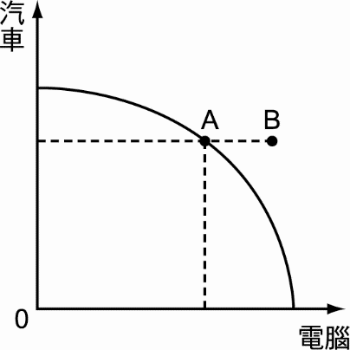【新竹女中段考】

（　　B　）7.臺灣在經濟發展過程中，最早的產業重心是在稻米、蔗糖，之後又轉為衣服、玩具等勞力密集的產業，目前則在資本密集的高科技產業上具有比較利益。依上述我國現在的生產可能曲線（PPC）可能較接近何種形狀？  
(A)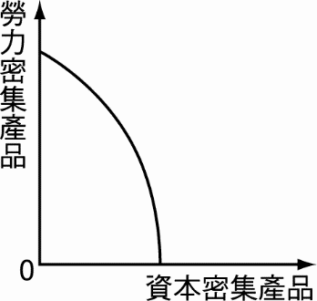　(B)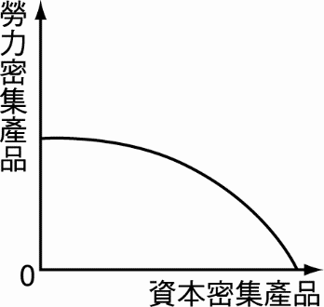　(C)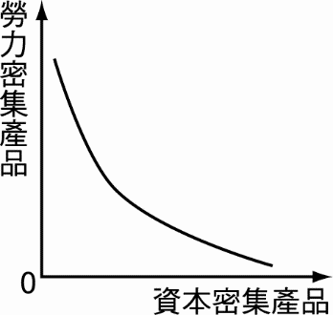　(D)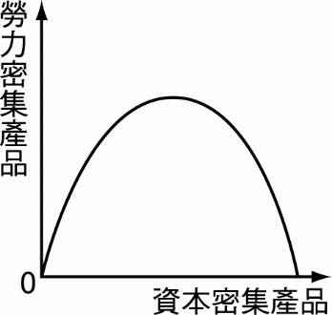

【松山高中段考】

（　D　　）8. 下列哪一個敘述，會形成蘋果需求量的變動？　(A)香蕉價格上漲　(B)天候異常的影響　(C)進口大量外國蘋果　(D)蘋果的售價不斷攀升。

【龍騰自命題】

（　　B　）9. .著名之品牌服裝設計展，以強調「領先全球之設計，全球限量新款」口號吸引許多上流名媛爭相到場觀秀，並於會中買到自己想要獨一無二的那件衣服，請問，下列何圖可解釋此設計展之供需狀況？  
(A)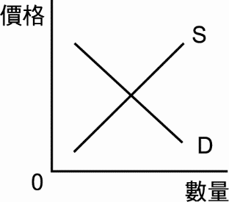　(B)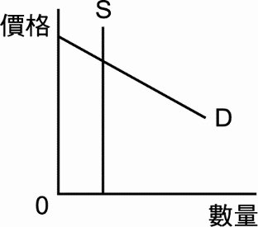　(C)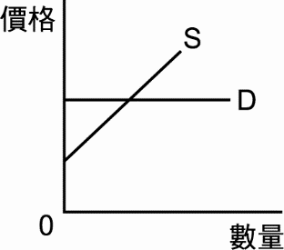　(D)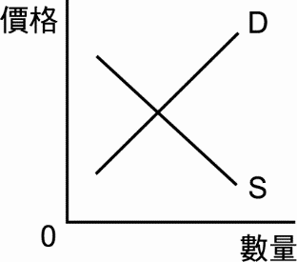

【嘉義高中段考】

（　B　　）10.關於經濟學中各種不同特性財貨的舉例，下列配對何者正確？　(A)甲乙丙　(B)甲乙丁　(C)甲丙丁　(D)乙丙丁。  


【龍騰自命題】

（　C　　）11.泰瑋是個剛畢業的社會新鮮人，最近得到兩個工作機會，如果去甲公司上班月薪5萬元，但交通費支出每個月2萬元。如果去乙公司上班月薪4萬元，但交通費支出每個月5千元。請問：泰瑋該如何選擇最好，而其機會成本又是多少？　(A)選擇甲工作：機會成本是3萬5千元　(B)選擇甲工作：機會成本是4萬元　(C)選擇乙工作：機會成本5.5萬元　(D)選擇乙工作：機會成本是5萬元。

【臺南二中段考】

（　C　　）12. 1987年聯合國世界環境及發展委員會提出何種觀念，強調任何國家在經濟發展過程中，不能為了滿足這一代的需求，而剝奪了後代子孫享受現有環境資源的機會？　(A)資源回收　(B)綠色消費　(C)永續發展　(D)天人合一。

【龍騰自命題】

（　A　　）13. 某報報導自從金融風暴之後，成衣市場的消費型態改變，花俏、流行度高的衣服不再吃香，反而是一些實穿、基本的款式銷售增加。此外修改衣服的師傅表示：「金融風暴發生後，生意反而變好了，許多顧客會拿舊衣服來改。」但服飾店店員則抱怨連連：「逛街買新衣的顧客大量流失，盈收短少使得店家快撐不下去了。」請問消費型態發生如此轉變，主因應該是受下列何者影響所致？　(A)所得的減少　(B)所得的增加　(C)消費者的年齡　(D)衣服消費人數減少。

【松山高中段考（修）】

（　　　）14. 吐瓦魯（Tuvalu）是一個隨時會被海水淹沒的迷你島國，在這裡協助觀光行銷的臺灣志工林小姐說：「想趁著年輕，到處走走看看。」所以選擇出國擔任志工，並體驗到什麼叫做「窮得只剩下快樂」。若以經濟學中個人選擇的觀點來看，下列敘述何者正確？　(A)年輕稍縱即逝， 青春是有限的資源　(B)賺錢的機會多得是，錢財並不具有稀少性　(C)當志工僅能收取少數或甚至不收取報酬，對社會貢獻有限　(D)「想趁著年輕，到處走走看看。」說明遊覽各國是當志工的機會成本。

【101學測】

　解答　 A

（　C　　）15. 殺頭的生意有人做，賠本的生意沒人做，請問：圖中哪些價量關係對生產者來說可謂「賠本的生意」？　(A)甲丙　(B)甲乙丙　(C)丁戊　(D)乙丁戊。  
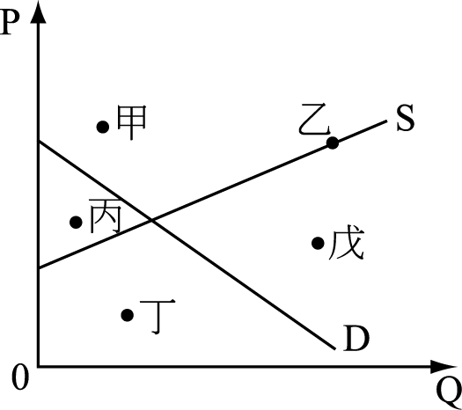

【龍騰自命題】

（　B　　）16. 研究顯示，老牙刷上的細菌比馬桶還多。而牙刷業者也指出，消費者使用牙刷常「一刷到底」，往往用半年到1年至牙刷變形才換新。業者建議，為保持口腔衛生，最好每三個月換一次牙刷。若上述消息廣為流傳，則牙刷市場的供需圖可能發生何種變化？  
(A)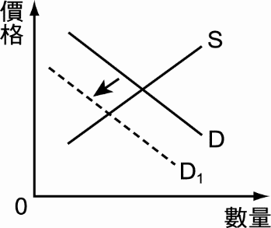　(B)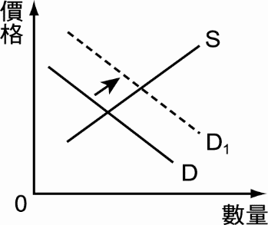　(C)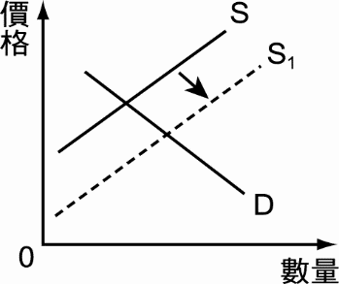　(D)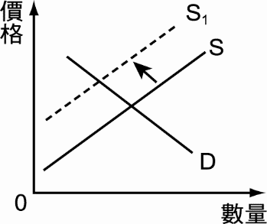

【新竹女中段考】

（　B　　）17. 近年來，由於經濟不景氣，導致房地產低迷，國內閒置的空屋比率漸高，進而導致建商願意讓利，消費者在此時購屋，有較大的議價空間，多能以較便宜的價格買到房子，因此吸引消費者陸續進入購屋市場購買。上述內容中，所引起的供需變動因素與下列何者性質相同的？　(A)颱風將至，民眾前往大賣場搶購蔬菜　(B)百貨公司周年慶，商品全面降價促銷，引起民眾大排長龍搶購　(C)新餐廳的開幕，使上班族有更多用餐選擇　(D)紡織工廠引入新型機器，可增加生產速度與產品數量。

【時事題】

（　D　　）18. 下圖為蘋果市場供需圖，當蘋果價格P為20，市場會出現何種現象？　(A)過剩40　(B)短缺40　(C)過剩20　(D)短缺20。  
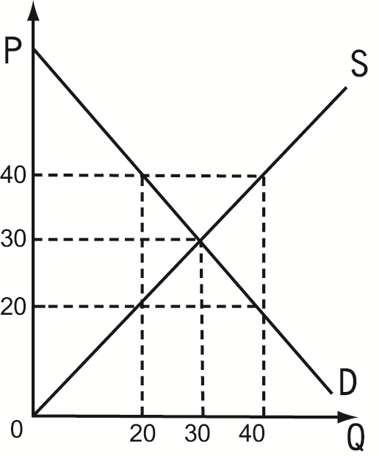

【龍騰自命題】

解析:當P=20，需求數量=40，供給數量=20，為供不應求，造成短缺：40－20=20。

（　B　　）19. 小威近日前往日本旅遊，原本打算在旅遊時購買日本有名的青森蘋果，但他發現因為先前有強烈颱風來襲，導致蘋果產量減少，市場價格居高不下，故作罷不買。請問：關於上述現象，下列哪一敘述是正確的？　(A)均衡價格上升，均衡點往右移動　(B)均衡價格上升，均衡點往左移動　(C)均衡價格下降，均衡點往右移動　(D)均衡價格下降，均衡點往左移動。

【時事題】

（　A　　）20. 比起鑽石、黃金、名錶，空氣更是人類維持生命不可或缺的要素，但卻沒有人在買賣空氣。請問：若從經濟學的觀點來看，空氣之所以無法被交易的原因為何？　(A)空氣對消費者沒有稀少性 (B)空氣是劣等財　(C) 空氣是季芬財　(D)空氣對消費者沒有效用。

【龍騰自命題】

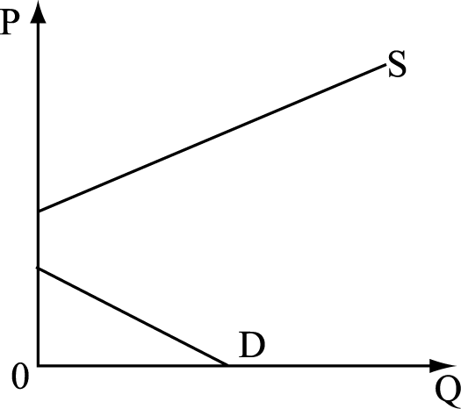

（　C　　）21. 王先生去年因景氣不佳而遭到公司資遣，今年景氣回溫，王先生到藍海公司去應徵技術員，請問：王先生到藍海公司應徵工作的歷程，符合下列哪個概念？　(A)商品市場的供給　(B)商品市場的需求　(C)要素市場的供給　(D)要素市場的需求。

【龍騰自命題】

（　D　　）22. 經濟制度的主要劃分依據有二，一是財產權，是指個人可以使用及移轉資源的權利；二是經濟資源配置權，則是指經濟個體擁有的消費權與就業權，以此區分出不同的經濟制度種類，下列敘述何者正確？　(A)市場經濟制度下，政府為了維護市場自由競爭完全不會多作干預　(B)計畫經濟制度下，財產權歸政府所有，但人民可擁有經濟資源配置權　(C)混合經濟制度下，大多為公營企業，政府將管制所有的經濟活動　(D)市場經濟制度下，仍可能會出現資源閒置、社會福祉無法提升情況。

【龍騰自命題】

（　B　　）23. 某項消費行為的研究發現：飲用咖啡時人們通常附加奶精，然而多飲用咖啡卻會減少人們對可樂的消費。在這個研究結果下，當咖啡的價格下降時，則市場上最可能出現下列何種情況？　(A)消費者對咖啡的需求上升　(B)消費者對奶精的需求上升　(C)消費者對咖啡的偏好度提高　(D)消費者對可樂的需求量下降。

【100學測】

（　B　　）24. 下圖顯示某國家使用所有生產因素兩種產品（X與Y）的生產可能曲線，下列敘述何者正確？　(A)資源使用效率：A＞B＞C，多生產一單位X的機會成本：A＜B＜C　(B)資源使用效率：A＝B＝C，多生產一單位X的機會成本：A＜B＜C　(C)資源使用效率：A＜B＜C，多生產一單位X的機會成本：A＞B＞C　(D)資源使用效率：A＝B＝C，多生產一單位X的機會成本：A＞B＞C。  
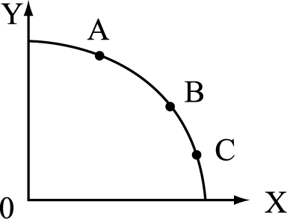

【新竹女中段考】

（　D　　）25.經濟學之父亞當‧斯密的名言：「我們的晚餐並不是來自屠宰商、釀酒師和麵包師的恩惠，而是來自他們對自身利益的關切。」根據這番敘述，下列哪一句話是正確的？　(A)經濟學的「自利」指的是追求自利但也必須尊重他人意願　(B)經濟學所指的「效用」因人而異　(C)經濟學認為「自利」行為反而能促成社會公益　(D)經濟學是關於選擇的科學，「自利」也是個人的選擇。

【臺南一中段考】

（　D　　）26.以「共享經濟」為號召的網路叫車業者Uber進軍臺灣後，衝擊原有計程車市場生態。計程車業者向政府抗議未繳稅、免保險的Uber削價競爭，導致原有業績下滑二至三成。由此可見Uber與計程車與下列哪兩組商品的關係相同？　(A)吐司邊與吐司麵包　(B)羽絨外套與羽絨棉被　(C)手機充電器與手機充電線　(D)廉價航空機票與傳統航空機票。

【時事題】

（　C　　）27.假設政府為照顧低收入戶，實施「房租價格管制」。下圖為政府採取房租管制下的市場供需圖，為管制的房租價格，QC為管制後的房屋出租數量。根據下圖，下列敘述何者正確？　(A)租屋市場有超額供給　(B)房東出租房屋的意願高　(C)政策若沒有嚴格執行可能會出現黑市交易　(D)附圖顯示出房租價格高於均衡價格。  
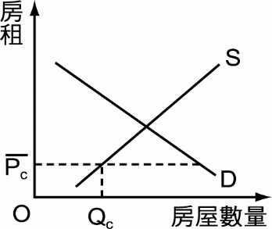

【松山高中段考】

（　A　　）28. 下表為寶珠隨著巧克力球市價的異動，願意購買巧克力球數量的變化。請問：若當巧克力球市價為1個40元時，寶珠的消費者剩餘為多少？　(A)300　(B)900　(C)1,250　(D)1,800元。  


【龍騰自命題】

（　C　　）29. 小成、小真和小慧三人一同去找食物。在一天內，小成可以抓20隻羊或40隻魚；小真可以抓10隻羊或20隻魚；小慧可以抓30隻羊或50隻魚。相較於小真，小成和小慧在獵羊與捕魚上的比較利益，下列敘述何者正確？　(A)小成在獵羊上有比較利益　(B)小成在捕魚上有比較利益　(C)小慧在獵羊上有比較利益　(D)小慧在捕魚上有比較利益。

【105指考】

（　C　　）30. 假設「奢侈稅」造成買方預期豪宅價格將下跌，導致短期內市場需求減少，賣方因政策的衝擊而不願將豪宅賣出，造成市場供給減少；請問在這樣的情況下，豪宅的市場均衡價格與均衡數量會如何變動？　(A)價格一定下跌，但數量不一定增加　(B)價格一定上漲，但數量不一定減少　(C)數量一定減少，但價格不一定提高　(D)數量一定增加，但價格不一定降低。

【松山高中段考】

**二、題組題 (每小題2分)**

**〈1〉.** 日本311（2011年）大地震，引發巨大海嘯，造成多人傷亡與嚴重災害，也影響到許多相關產業的發展、運輸，甚至是國際貿易，例如汽車供應鏈或相關零件鏈皆受波及。請回答下列問題：

31.國際貿易應基於何種原則進行專業分工？　(A)絕對利益　(B)比較利益　(C)市場經濟　(D)計畫經濟。

32.受到日本311大地震的影響，國內由日本進口相關產品的生產可能曲線將如何移動？　(A)PPC往內移動　(B)PPC線上向右移動　(C)PPC線上向左移動　(D)PPC往外移動。

33.承上題，假設市場上有X財貨與Y財貨，同時也是這次日本大地震所波及到的商品，下圖為其生產可能曲線。請問：產量將由E點移至哪一點？　(A)A　(B)B　(C)C　(D)D。   
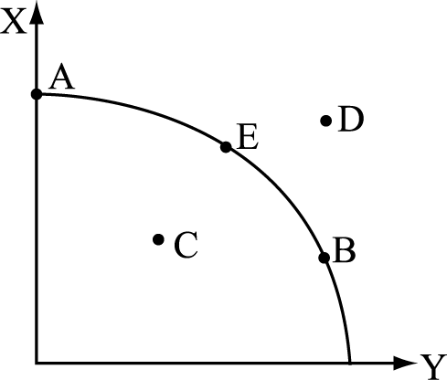

【龍騰自命題】

　解答　 (31)B;(32)A;(33)C

〈2〉. 南韓於2015年5月20日爆發中東呼吸症候群（MERS）疫情以來，已成為沙烏地阿拉伯以外全球次大疫區。受到疫情影響，許多外國遊客紛紛取消到南韓旅遊，據統計，外國遊客取消旅韓行程的人數已超過2萬人。另一方面，國內民眾紛紛走避人潮眾多的公共場所，購物中心、餐廳和電影院業績都大幅下滑。  
韓國政府於7月份議決追加編列預算，主要內容包括政府將投入11兆8,000億韓元之追加預算。另韓國財界三星、現代汽車、SK等主要企業亦決定合作利用捐血、購置後捐出商品券、支援小型商家及國內觀光等多元化方法挽救因MERS疫情衝擊之景氣。SK考量因MERS疫情之影響，鼓勵員工捐血，並將依捐血員工之人數，購入人均價值相當於10萬韓元之傳統市場用商品券，再捐贈弱勢家庭。此外，現代汽車對購入7月新上市車種之顧客將提供折價優惠，折價金額則給付傳統市場商品券。  
34. 觀察南韓爆發MERS疫情之後，其觀光市場的供需變動圖型，下列何者正確？______  
 (A)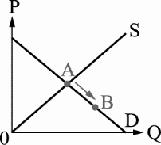　(B)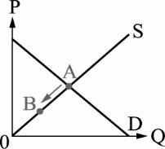　(C)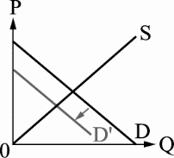　(D)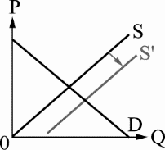  
35. MERS疫情使得民眾不願出門消費，國內消費大幅縮減，經濟緊縮。為了國內經濟景氣，政府將投入11兆8,000億韓元；另國內著名企業 三星、現代汽車、SK也使用多元方法來挽救韓國經濟。請對應上述新聞內容，選出下列分析正確的選項　(A)依據亞當‧斯密的觀點，政府如同「一隻看不見的手」，其介入可以調節至供需均衡　(B)SK企業購入10萬韓元的傳統市場用商品券，會造成「超額需求」　(C) 依據經濟活動循環圖，三星、現代汽車、SK等企業購入傳統市場商品券的行為，即是在產品市場扮演供給者的角色　(D) 現代汽車對購入新上市車種之顧客所提供的折價優惠，會使顧客的「需求量」增加。

36. 韓國因為MERS疫情而經濟衰退；隨後，各大企業購入傳統市場商品券來挽救經濟。據此，請問關於傳統市場的供需均衡變動，下列說明何者正確？　(A)爆發疫情之後，需求線左移，市場均衡數量下降　(B)爆發疫情後，民眾需求量下降　(C)各大企業購入商品券，調整供給，使市場均衡數量拉升　(D)企業購入商品券，僅影響企業內部會計成本，與傳統市場供需變動無關。______

【龍騰自命題】

　解答　 (34)C;(35)D;(36)A

〈3〉. 假設下圖為臺北市房屋的市場供需圖。請回答下列問題：  
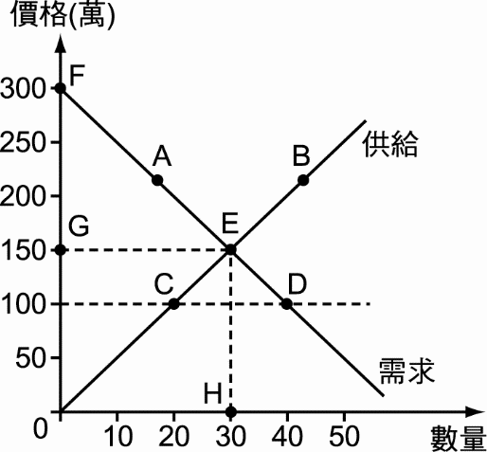  
37. 假設臺北市的房價均衡價格為每坪150萬元，但對於王董來說，除非每坪賣到300萬，否則他都可以接受。請問王董可以接受並支付售價的範圍應為圖中的哪一區域？　(A)0EF　(B)FEG　(C)0GEH　(D)0FEH。______  
38. 在市場均衡點E之下，建商的總收益為哪一區域？　(A)0HE　(B)0GE　(C)0EF　(D)0GEH。______  
39. 若政府為了抑制房價，規定每坪價格不得超過100萬元，此時市場會出現的生產者剩餘為多少？　(A)500萬　(B)1,000萬　(C)1,500萬　(D)2,000萬。______  
40. 承上題，在政府政策之下，下列現象何者正確？　(A)房屋市場將產生超額供給的現象　(B)可改善房屋市場供需失衡的現象　(C)可能使想買房的民眾買不到房屋　(D)消費者因為享受較低房價，整體社會福利增加。______

【中山女高段考】

　解答　 (37)D;(38)D;(39)B;(40)C

**三、多選題 (每題2分 ，不倒扣)**

（　　　）41.   
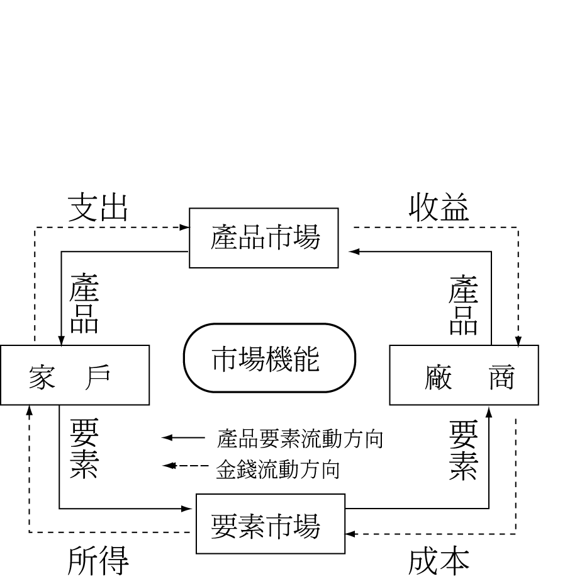  
請依據上圖，請選出要素市場中正確的敘述？　(A)公司僱用員工，可見公司是要素市場中的需求者　(B)廠商販賣智慧型手機，是產品市場的需求者　(C)教師教導學生，是產品市場的供給者　(D)著名麻辣火鍋業服務生親切的服務，是要素市場裡的供給者　(E)星探發掘新歌手，唱片公司是要素市場裡的供給者。

【龍騰自命題】

　解答　 AC

（　　　）42.關於「永續發展」，以下敘述何者為**非**？　(A)經濟成長與所得增加是永續發展的首要目標　(B)須強調永續發展乃因資源有限、地球只有一個　(C)就社會面而言，永續發展重視的是減少汙染與生態體系的穩定　(D)就環境面而言，永續發展重視的是分配正義與跨世代間的公平　(E)強調永續發展的國家常因環保主義抬頭而放棄經濟成長。

【新竹女中段考】

　解答　 ACDE

（　　　）43. 下列關於各種經濟學用詞的敘述，何者正確？　(A)「消費者剩餘」的數據可能會出現小於0的情形　(B)老王會隨著薪水的增加而減少對「劣等財」的購買量　(C)薯條與沾取使用之番茄醬間的關係屬於「生產上的互補品」　(D)速食店中原價的漢堡與特價的漢堡套餐之關係為「消費上的替代品」　(E)極貧窮環境下，老百姓會在「季芬財」價格上漲時，持續購買。

【中山女高段考】

　解答　 BDE

（　　　）44.在固定資源與技術之下，無米在自家的土地上種植葡萄和草莓，如下表所示。  
  
請從上表推論出下列選項何者正確？　(A)甲＝0單位草莓　(B)乙＝2單位葡萄　(C)丙＝4單位草莓　(D)丁＝13單位草莓　(E)戊＝12單位葡萄。

【龍騰自命題】

　解答　 AC

（　　　）45.安龍公司生產兩種產品，分別為甲產品與乙產品，其生產組合如下圖。  
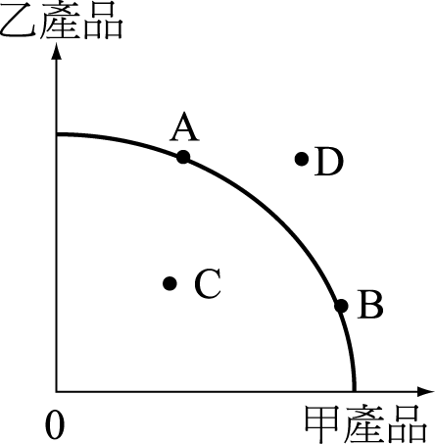  
請問：下列選項哪些為正確的敘述？　(A)在一定的資源和技術之下，A、B、C點皆有效率　(B)在一定的資源和技術之下，D點無法達到　(C)在一定的資源和技術之下，A點效率＞B點效率　(D)研發新技術時，將可達到D點　(E)上圖為需求法則。

【龍騰自命題】

　解答　 BD

（　　　）46.請問有關於「市場經濟制度」與「計畫經濟制度」的內容，下列哪些是正確的？  


【臺南二中段考】

　解答　 ACD

（　　　）47. 市場經濟的體系由家戶和廠商所組成，有關經濟體系的基本運作，正確的選項有哪些？　(A)經濟個體是指消費者與生產者而言　(B)生產要素是土地、勞動、資本、企業才能　(C)生產者一方面是產品市場的供給者，另一方面是要素市場的需求者　(D)產品市場是指有形的財貨與無形的勞務　(E)商品創新與技術的研發屬於資本。

【龍騰自命題】

　解答　 ABCD

（　　　）48.附表為某國汽油的供需情形，該國政府為體諒人民所苦，儘管面臨國際油價飆漲，仍決定對國內汽油凍漲，讓其價格不能超過每公升30元。請問：此舉會對市場造成何種影響？　(A)會出現供不應求　(B)汽油會過剩5公升　(C)汽油會短缺5公升　(D)會出現排隊加油的民眾　(E)30元為新的市場均衡價格。  


【新竹女中段考】

　解答　 ACD

（　　　）49.下列有關「絕對利益」以及「比較利益」的敘述，哪些是正確的？　(A)「絕對利益」是指在某種活動上，某人所獲得的利益優於另外一個人　(B)「絕對利益」是指在某種活動上，某人的生產力優於另外一個人　(C)具有「比較利益」的也一定具有「絕對利益」　(D)「比較利益」是指雙方的某一方獲得的利益優於另一方　(E)「比較利益」是指雙方的某一方，在某一種活動上的相對優勢程度較大。

【臺南二中段考】

　解答　 BE

（　　　）50.在其他條件不變的情況下，試從圖中與下列選項作配對，正確的選項有哪些？　(A)開學將至，書局的文具打75折，此時需求線從D0→D1　(B)需求法則是指某商品的價格與需求量成反向關係　(C)當商品本身價格上升，需求左移　(D)秋天快到了，店家趁暑假檔期，夏裝出清折扣出清，即A點會移至B點　(E)消費者剩餘是900。  
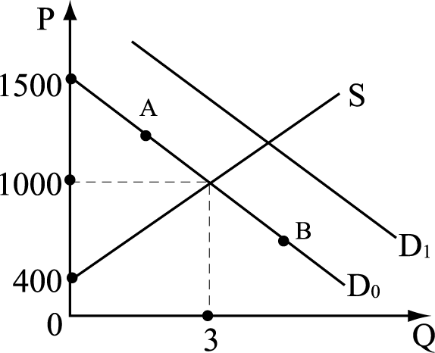

【龍騰自命題】

　解答　 BD